Uvedení nového produktu na trh: AURUM 18

Oroexpert představuje: Aurum 18 – Vrchol peptidové regenerace vlasů

1. Úvod k Oroexpert: Značka zakořeněná v alchymistické tradici

Oroexpert se hlásí ke starověkému umění alchymie, kde transformace nebyla jen o materiálech, ale o samotném člověku. Stejně jako se alchymisté snažili zušlechtit kovy, Oroexpert se snaží zušlechtit a obnovit vlasy a vyvážit moderní vědu s luxusem. Každý produkt je vyroben tak, aby nejen zvýrazňoval krásu, ale také podporoval celkovou pohodu. Věříme, že péče o vlasy je víc než jen povrchní záležitost – je to zážitek transformace, který obnovuje sebevědomí a oživuje přirozenou krásu zevnitř ven. Také věříme, že věda bez dobrých kadeřníků je zbytečná. Je to speciální kombinace inovací a řemeslných dovedností, která dělá naše produkty skutečně výjimečnými.

2. Pochopení vlasové vědy a role peptidů

Vlasová vlákna jsou postavena na proteinových strukturách, primárně keratinu (80% vlasové hmoty se skládá z keratinu), tvořených dlouhými polypeptidovými řetězci, které drží pohromadě silnými disulfidovými a hydrofobními interakcemi.

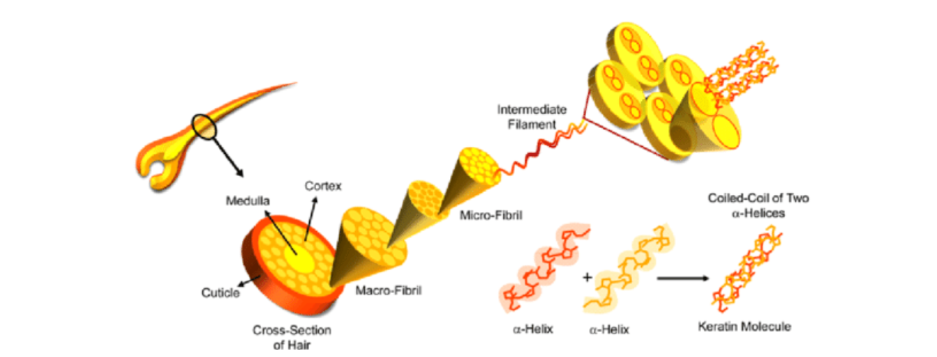

Poškození chemikáliemi, teplem a vlivy prostředí můžou tyto řetězce oslabit a snížit elasticitu, což způsobuje, že vlasy se stávají křehkými a matnými (ztrácejí lesk).

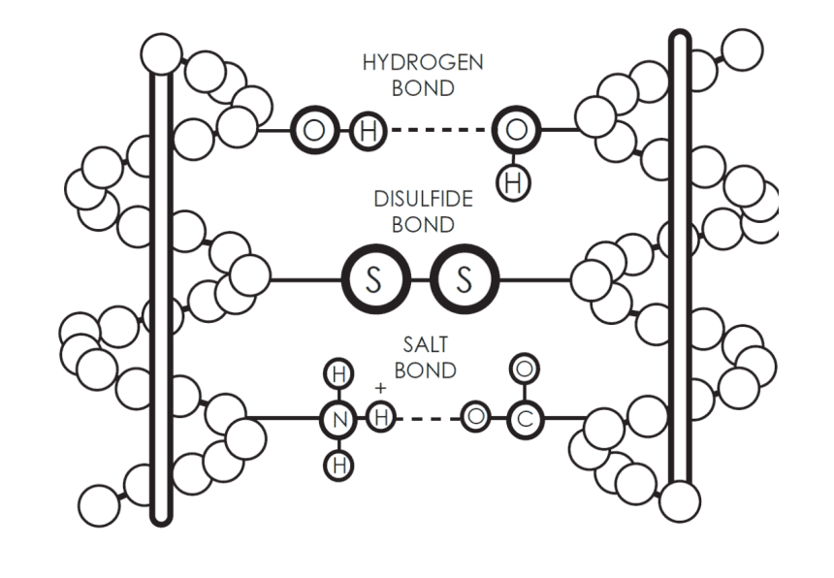

V posledních letech se peptidy staly průlomem v opravě vlasů tím způsobem, že se cílí na tyto přerušené řetězce na molekulární úrovni. Vysoce afinitní peptidy obsažené v Aurum 18 jsou bohaté na cystein, což znamená, že se efektivně vážou na keratin a odrážejí přirozenou strukturu vlasů (někdy se tomu říká biomimetická technologie) pro optimální opravu.

Studie, včetně té od Dr. Celie F. Cruz a Dr. Nuna G. Azoii z University v Minho (2017), zdůrazňují schopnost peptidů pronikat hluboko do vlasového vlákna a obnovovat jeho sílu a elasticitu opětovným propojením poškozených struktur. Tato zjištění podporují vědu, která stojí za peptidy v péči o vlasy, a zdůrazňují jejich hodnotu jako silného opravného prostředku.

3. Představujeme Aurum 18 – Technologický průlom v regeneraci vlasů

Oroexpert hrdě představuje Aurum 18, naši nejnovější inovaci navrženou s využitím vědeckého přístupu inspirovaného biomimetickou technologií. Kombinací našeho exkluzivního komplexu C-Gold s vysoce afinitními peptidy Aurum 18 nově definuje regeneraci vlasů tím, že působí zevnitř ven. Unikátní vlastnosti C-Gold působí jako „nosič“, který zvyšuje adhezi peptidů k vlasovým vláknům, zatímco peptidy bohaté na cystein (určitý typ aminokyseliny) zajišťují robustní vazbu s keratinovými proteiny. Tento mechanismus dvojího účinku umožňuje Aurum 18 poskytovat dlouhodobé výhody, které se jen tak nevymyjí.

4. Čím se Aurum 18 vyznačuje: Síla C-Gold a vysoce afinitních peptidů

Aurum 18 využívá technologii C-Gold k zesílení účinků regenerace peptidy. Tato exkluzivní směs zlepšuje pronikání a zadržování peptidů ve struktuře vlasů a zajišťuje tak trvalé výsledky. Zde je návod, jak funguje dvojí účinek přípravku Aurum 18:

- **Posílení polypeptidových řetězců**: Vysoce afinitní peptidy se integrují do vlasového vlákna, opravují poškozené polypeptidové řetězce a obnovují vnitřní sílu vlasů. Vazbou s keratinem vytvářejí stabilní základ, který odolává každodennímu opotřebení a stresu z prostředí.

- **Oprava disulfidových vazeb**: Komplex C-Gold pomáhá podporovat tvorbu disulfidových vazeb, které jsou klíčové pro elasticitu a odolnost, a nabízí strukturálně i esteticky lepší výsledky, které časem přetrvávají.

5. Podloženo vědou a prokázanými výsledky

Účinnost peptidů v péči o vlasy je podpořena rozsáhlým vědeckým výzkumem. Studie Dr. Cruz a Dr. Azoii potvrdila, že peptidy bohaté na cystein vykazují zvýšenou afinitu ke keratinu, což vede k větší odolnosti a lepší textuře vlasů. Laboratorní testy dále ukazují, že naše peptidy bohaté na cystein dosahují vysoké míry retence a udržují elasticitu a pevnost ve vlasových vláknech i po opakovaném mytí.

Díky začlenění této pokročilé vědy vám Oroexpert Au18 umožňuje nabídnout klientům ošetření, které nejen opravuje, ale i dlouhodobě posiluje jejich vlasy. Každá aplikace pomáhá zvrátit účinky barvy, odbarvovače a tepla a transformuje poškozené vlasy na měkké, hladké a revitalizované.

6. Proč je Aurum 18 ideální volbou pro kadeřníky

Aurum 18 není jen ošetření; je to transformační zážitek, který zvyšuje standard péče o vlasy.

Díky kombinaci peptidů a C-Gold přináší nový potenciál do salonních ošetření tím, že umožňuje kadeřníkům pracovat se silnějšími a zdravějšími vlasy, které lépe reagují na styling a barvu.

Kadeřníci mohou s jistotou doporučit Aurum 18 jako opravné řešení na molekulární úrovni. Pro salony je tento produkt více než jen doplňkovou službou; je to jedinečná nabídka, která posouvá na další úroveň luxusní péče o vlasy a propojuje vlasovou vědu s vizí Oroexpertu o holistické kráse a pohodě.

7. Závěr: Aurum 18 – Transformace vlasů zevnitř

Aurum 18 znovu potvrzuje odhodlání společnosti Oroexpert přinášet do salonů luxusní, vědecky podložená řešení péče o vlasy. Spojením starověkých alchymistických principů s nejmodernější biomimetickou technologií se Aurum 18 stává předním produktem, který uspokojuje potřeby moderních kadeřníků a jejich klientů.

Využijte Aurum 18 ve svém salonu a nabídněte svým klientům sílu peptidové technologie pro převratné a dlouhotrvající zdraví vlasů.

8. Proč se nazývá Au18? Co je to peptid? Co je to keratin?

V lidských vlasech se nachází 18 různých aminokyselin (stavebních kamenů života); odtud číslo 18.
Lidské vlasy se skládají primárně z keratinu, vláknitého proteinu. Keratin obsahuje rozmanitou sadu aminokyselin, přičemž v lidských vlasech je jich identifikováno nejméně 18.

• Keratin se skládá z dlouhých řetězců aminokyselin spojených peptidovými vazbami. Tyto vazby tvoří polypeptidové řetězce, které vytvářejí strukturu keratinu.

• Peptidové vazby:

Peptidové vazby jsou kovalentní vazby, které vznikají, když karboxylová skupina jedné aminokyseliny reaguje s aminoskupinou jiné, čímž se uvolňuje molekula vody.

• Peptidy a vlasy:

Peptidy jsou krátké řetězce aminokyselin (obvykle 2 až 50). Jsou menší než proteiny a lze je nalézt v keratinové struktuře vlasů.

• Úloha peptidů:

Peptidy mohou ovlivňovat vlastnosti vlasů, jako je pevnost, elasticita a dokonce i tvar. Některé peptidy mohou interagovat s keratinem, a tím potenciálně posilovat vlasy nebo měnit jejich strukturu.

• Příklady aminokyselin ve vlasech:

Mezi aminokyseliny nacházející se v lidských vlasech patří cystein, cystin, serin, kyselina glutamová, glycin, threonin, arginin, valin, leucin a isoleucin.

• Úloha cysteinu:

Cystein je klíčovou aminokyselinou ve vlasech, tvoří disulfidové vazby, které přispívají k pevnosti a elasticitě vlasů.

Au je symbolem zlata v periodické tabulce chemických složek. Všechny naše produkty obsahují mikročástice zlata.

